Lösungen zum
Arbeitsblatt
Gesellschaft für Sek I, Sek II

Kulturelle Eigenheiten:
Haare (6)

14:15 Minuten

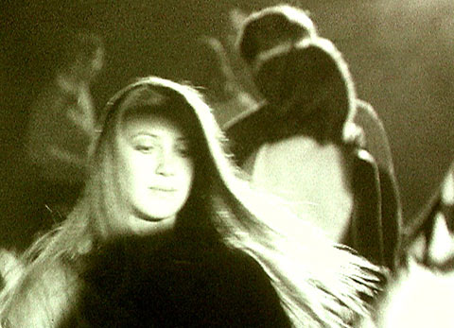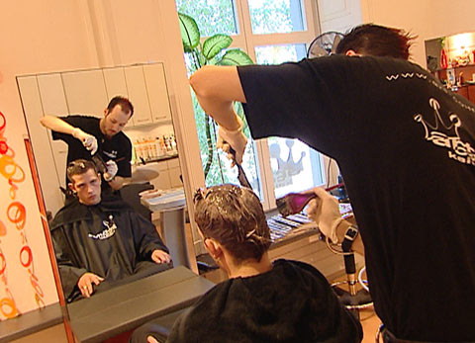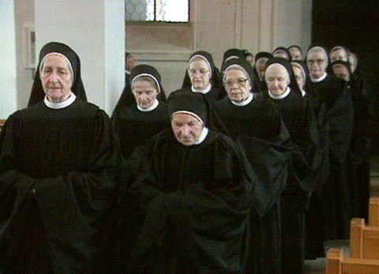 |  | 1. Wie viele Coiffeurgeschäfte gibt es in der Schweiz?  8000  2. In welcher Zeit trugen die Frauen ihre Haare unter einer Haube?  Mittelalter  3. Was bedeuteten die langen Haare der Hippies in den Sechzigerjahren?  Ausdruck von Prostest gegen das Establishment und Ausdruck freier Liebe  4. Was schreibt man Leuten mit weissen Haaren zu?  Weisheit  5. Was bedeutet das Verstecken der Haare bei den Nonnen?  Eine Art Eheversprechen an Gott  6. Wie wichtig ist Dir Deine Frisur?  Individuelle Antwort  7. Welche Frisuren gefallen Dir am besten?  Individuelle Antwort  8. Stören Dich Haare am Körper?  Individuelle Antwort

